附件1：

西北农林科技大学学工应用勤工助学操作手册

(注：申请勤工助学前，务必在指定时间内先完成“西农阳团”公众号—校园生活—勤工助学模块的培训学习与测试，否则将无法看到申请端口。)

#### 浏览器要求

推荐使用谷歌浏览器进行操作。

注：360系列浏览器使用时，不支持兼容模式，请使用极速模式。

#### 用户登录

1.登陆地址为：https://newehall.nwafu.edu.cn

2.使用统一身份认证账号/密码登录系统。

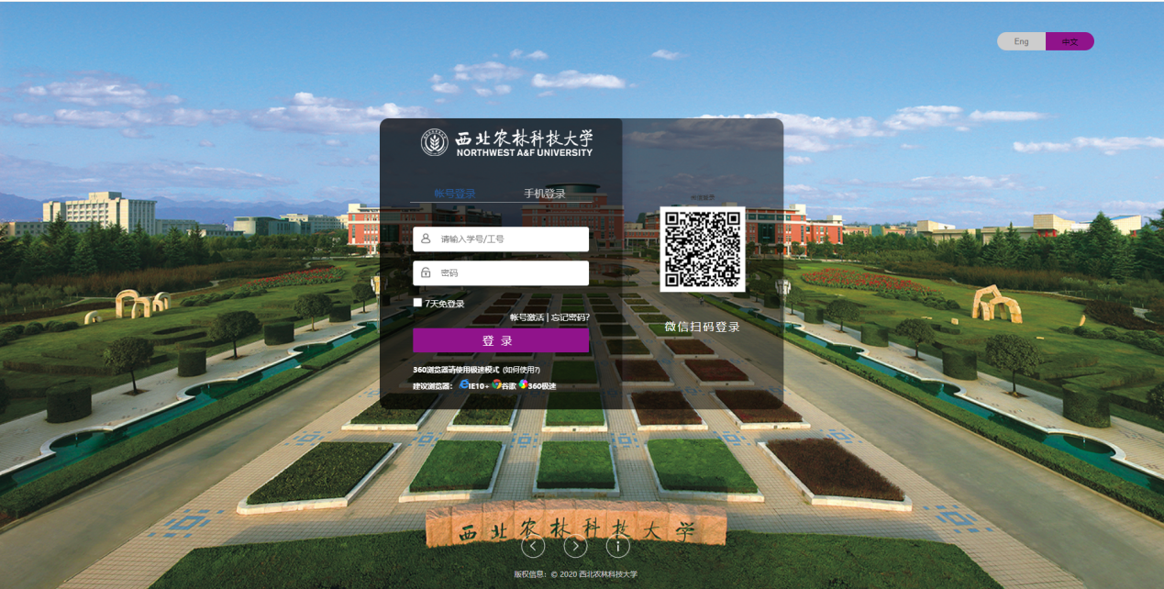

图1

1.在【办事大厅】首页搜索“勤工助学”，点击进入应用（如图2所示）；或在【工作台】--【学工系统】中找到“勤工助学”应用（如图3所示），点击进入。

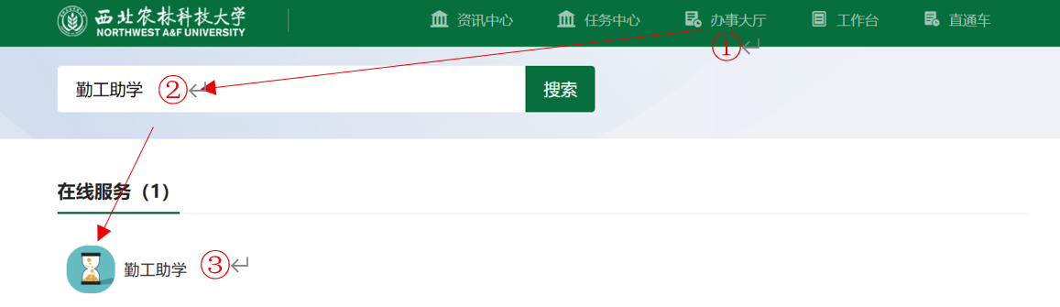

图2

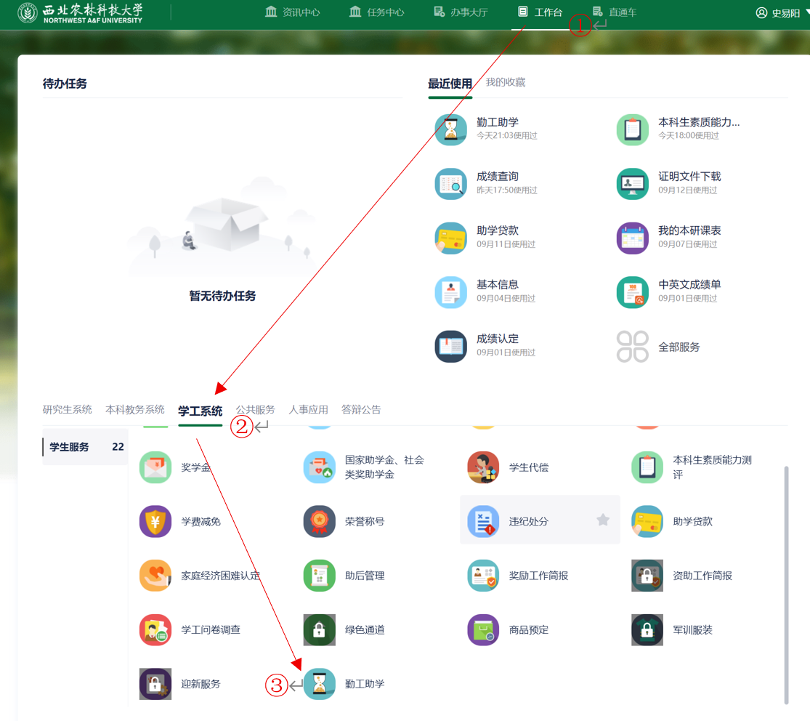

图3

#### 三、申请操作

**1.岗位申请**

该页面的主要功能是学生进行勤工助学岗位申请，点击“申请新岗位”，进入可申请岗位页面（如图4所示）。

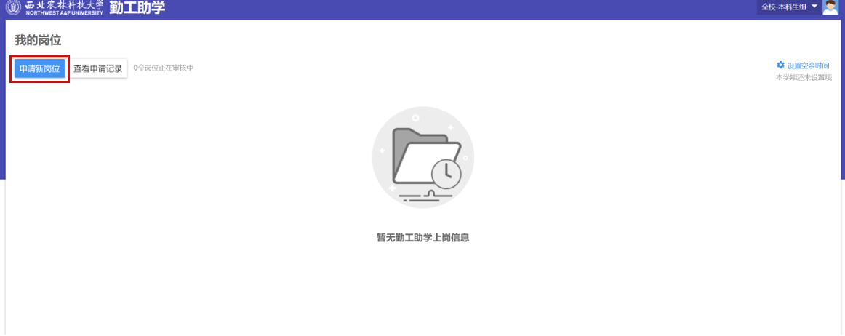

图4

进入可申请岗位页面后，学生可根据自身实际需求选择可申请岗位（如图5所示），点击“查看详情”可查看岗位详情（如图6所示）。

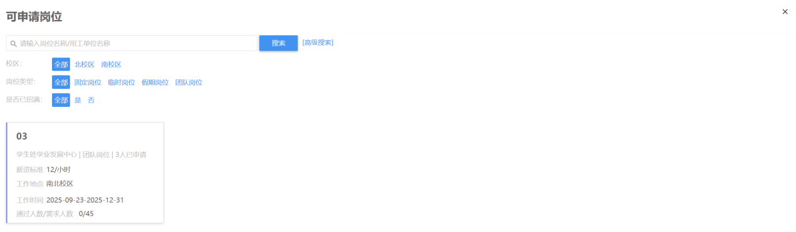

图5

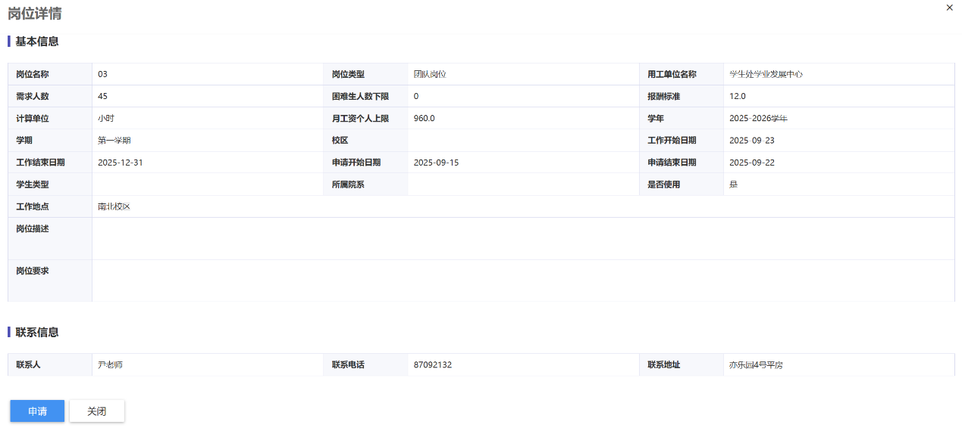

图6

点击“申请”之后，可查看岗位申请界面（如图7所示），学生需如实填写“手机号码”和“申请理由”。信息填写完成后，点击“申请”即可成功申请。

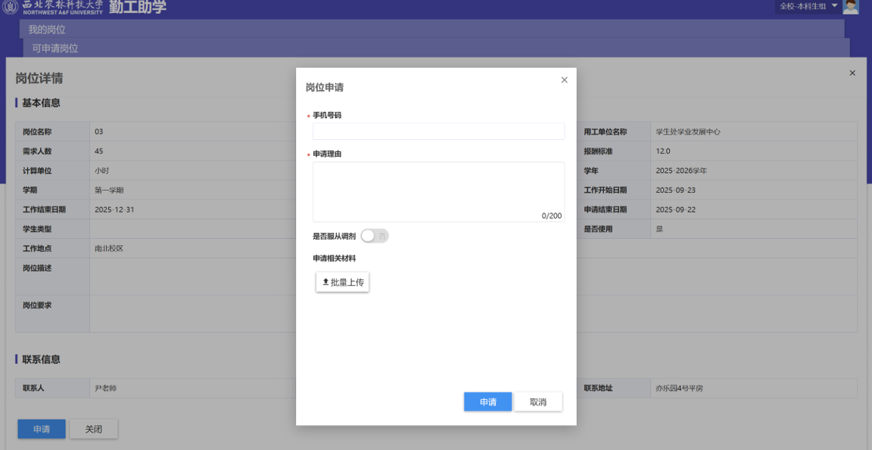

图7

返回“我的岗位”页面，点击“查看申请记录”即可查看岗位申请记录，如图8所示。

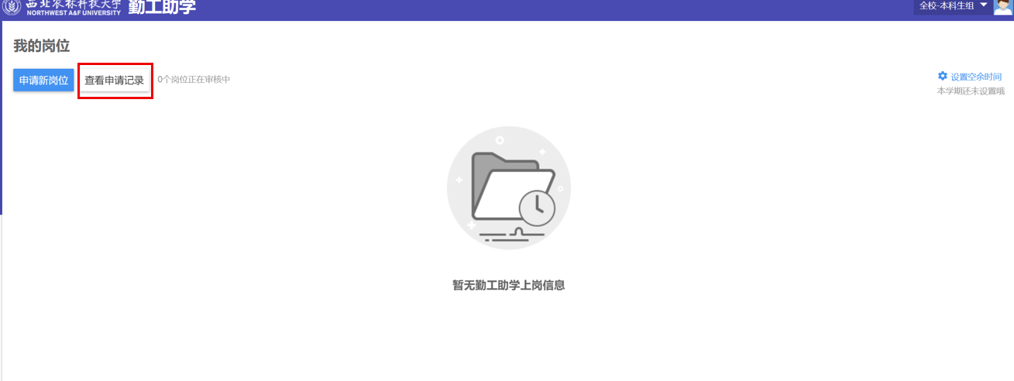

图8

进入“岗位申请记录”页面，可查看申请记录，点击“详情”即可查看岗位详情，如图9所示。

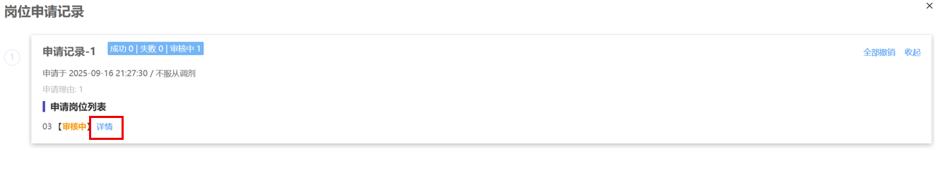

图9

进入“岗位详情”页面，可查看审核进度和进行撤销申请操作，如图10所示。

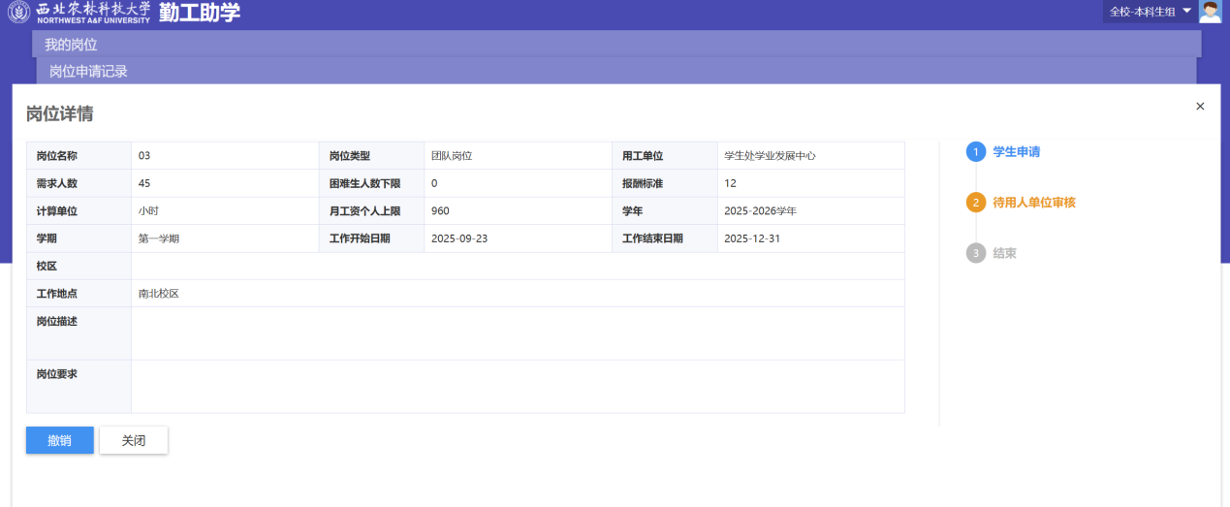

图10

点击“撤销”会进入“确认撤回申请”界面，点击确定即可撤回岗位申请，如图11所示。

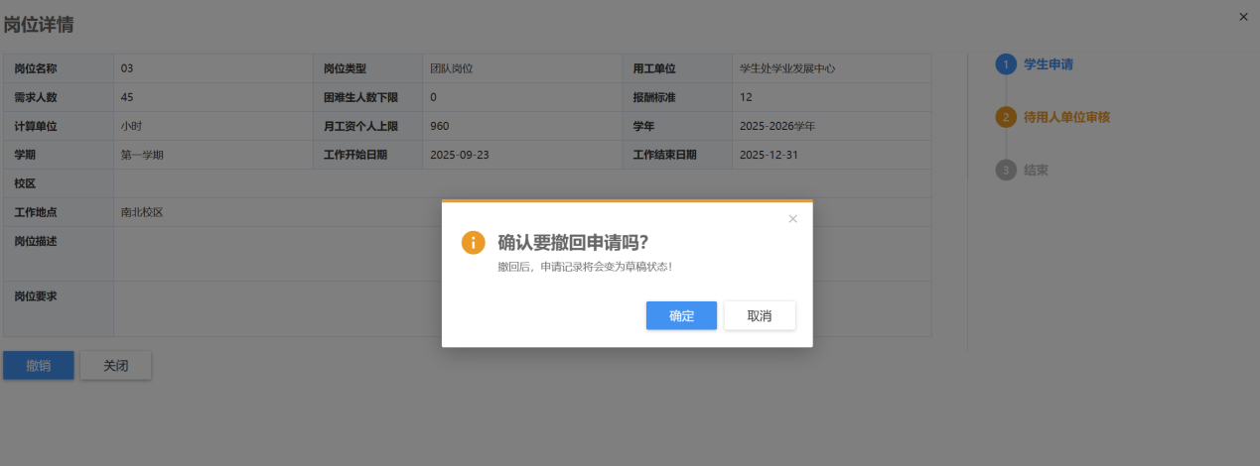

图11